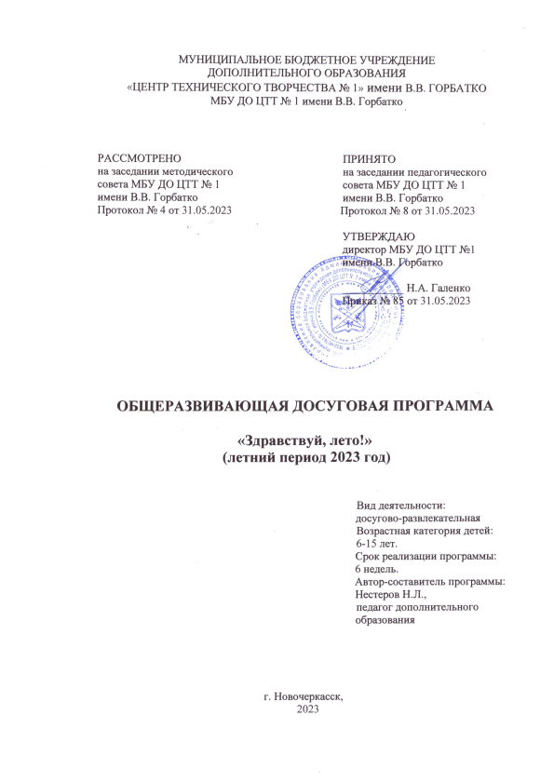

Содержание

- Пояснительная записка …………………………………………………………………3
- направление деятельности; …………………………………………………………3
- вид программы; ……………………………………………………………………...3
- новизна, актуальность, педагогическая целесообразность программы; ………...3
- цель и задачи программы; …………………………………………………………..3
- отличительные особенности данной программы; ………………………………...3
- возраст детей, участвующих в реализации программы; ………………………….4
- сроки реализации программы; ……………………………………………………...4
- ожидаемые результаты……………………………………………………………...4
- способы определения результативности; ………………………………………….4
- Календарно-тематический план и содержание занятий ………………………………4
- Методическое обеспечение общеразвивающей досуговой программы ……….…….5
- Информационное обеспечение программы …………………………………………...5

- Пояснительная записка

Каникулы – это период свободного общения детей. Содержанием летнего досуга, должен стать активно организованный отдых, способствующий снятию накопившегося за учебный год физического и психического напряжения детского организма.
Лето дает возможность выявить самые разнообразные таланты детей, независимо от учебной успеваемости самого ребенка. Летом дети могут свободно общаться, удовлетворять свои интересы, развивать способности, поправлять своё здоровье, сбросив усталость, накопленную за учебный год. Во время школьных каникул занятия в объединениях проводятся в соответствии с общеразвивающими досуговыми программами, где тематическое планирование определяется по выбору педагогов, а работа ведется в виде занятий в творческой мастерской, спортивных игр на воздухе.

Направление деятельности: досуговая.

Вид программы – общеразвивающая.

Новизна программы прослеживается в широком приобщении детей к разнообразному социальному опыту, созданию в группе стиля отношений сотрудничества, содружества, сотворчества.
Актуальность.
Данная программа позволит детям нашего города, не выезжающим на время каникул, продолжить занятия в ЦТТ и одновременно отдохнуть.

Педагогическая целесообразность.
Досуговая деятельность в большей степени ориентирована на самоорганизацию учащихся.
Для формирования гармонично развитой личности, в программу включены мероприятия по развитию творческих и аналитических способностей, абстрактного мышления, здравой критичности и самокритичности, определение культурных ориентиров воспитанников. Сочетание равноценных процессов, воздействующих не только на область знаний, но и в значительной мере на эмоциональное состояние детей. Это и обучение, и общение, и занятия любимым делом, и отдых, и развлечение, где учащийся может реализовывать свои фантазии, идеи.

Цель программы:
Создание благоприятных условий для жизнедеятельности детей в летний период, для оздоровления и занятости детей.

Задачи программы:
- Организовать интересный и познавательный досуг
- Способствовать воспитанию потребности здорового образа жизни
- Раскрыть творческий потенциал детей
- Воспитать чувство коллективизма, дружбы и взаимопомощи
- Расширить кругозор детей

Отличительные особенности программы
Программа состоит из двух блоков: общеразвивающего и досугового.
В общеразвивающем блоке ребята смогут поработать в творческих мастерских, познакомиться с такими видами деятельности, как конструирование и моделирование.
В досуговом блоке проводятся различные развлекательные мероприятия, подвижные игры, прогулки и экскурсии.

Возраст детей, участвующих в реализации программы.
Группа комплектуется из учащихся 6-15 лет.

Сроки реализации программы: программа краткосрочная (6 недель).

Ожидаемый результат реализации программы
- Укрепление здоровья детей
- Получение умений и навыков индивидуальной и коллективной творческой деятельности
- Укрепление дружбы и сотрудничества между детьми разного возраста
- Развитие творческих способностей

Способы определения результативности:
- анализ подготовки и проведения мероприятия;
- мониторинг удовлетворённости учащихся участием в мероприятии;
- диагностика эмоционального фона в начале и в конце мероприятия (беседы, отзывы, наблюдение, анкетирование);
- самоанализ организационной деятельности;
- количественные показатели (количество проведённых мероприятий, охват участников мероприятий);
- социальные показатели (заинтересованность учащихся);
- учёт запроса проводимых традиционных мероприятий.

- Календарно-тематический план
на период 01.06.2023 - 2.07.2023
рабочая программа рассчитана на 6 недель, 54 часа

 | Темы и содержание занятий | Всего  часов | Теория | Практика | Дата проведения
1. | Вводное занятие. | 3 | - | 3 | 08.06.2023
2. | Изготовление модели танка https://pikabu.ru/story/t3485_s_dioramoy_zvezda_i_miniart_135_zametki_po_sborke_7232326 | 3 | 1 | 2 | 09.06.2023
3. | Изготовление модели самолета https://pikabu.ru/story/sborka_plastikovoy_modeli_samoleta_an24_amodel_172_5952904 | 3 | - | 3 | 11.06.2023
4. | Изготовление модели корабля https://workshop.modelsworld.ru/section12_article19/ | 3 | 1 | 2 | 15.06.2023
5. | Изготовление модели бронетранспортера https://blogs.modelsworld.ru/2014/01/22/btr-70-ot-zvezdy-ili-pilite-shura-pilite/ | 3 | - | 3 | 16.06.2023
6. | Изготовление диорамы https://diorama.ru/workshop/features | 3 |  | 3 | 18.06.2023
7. | Как сделать воду на диораме http://forum.worldoftanks.ru/index.php?/topic/1440472-%D0%B8%D0%BC%D0%B8%D1%82%D0%B0%D1%86%D0%B8%D1%8F-%D0%B2%D0%BE%D0%B4%D1%8B-%D0%BD%D0%B0-%D0%B4%D0%B8%D0%BE%D1%80%D0%B0%D0%BC%D0%B5/ | 3 | 1 | 2 | 22.06.2023
8. | Как изготовить растения на диораме http://fortmodels.com.ua/text-modelizm-tehnologii/kak-izgotovit-rastitelnost-na-diorame/ | 3 | - | 3 | 23.06.2023
9. | Как сделать землю на диораме http://fortmodels.com.ua/text-modelizm-tehnologii/materialy-dlya-imitacii-grunta-na-diorame/ | 3 | 1 | 2 | 25.06.2023
10. | Какой нужен инструмент для моделирования http://fortmodels.com.ua/text-4/sobiraem-svoyu-pervuyu-model-kakoy-nuzhen-instrument/ | 3 | 1 | 2 | 29.06.2023
11. | Какие использовать кисти http://fortmodels.com.ua/text-4/podrobno-o-kistyah-kakie-kisti-i-dlya-chego-ispolzovat-pri-pokraske-modeley/ | 3 | - | 3 | 30.06.2023
12 | Аэрографы http://fortmodels.com.ua/text-4/aerografy-kakoy-aerograf-vybrat/ | 3 | - | 3 | 02.07.2023
13. | Нанесение декалей http://fortmodels.com.ua/text-modelizm-tehnologii/nanesenie-dekali-v-modelirovanii-dlya-novichkov-/ | 3 | 1 | 2 | 06.07.2023
14. | Экскурсия в музей Космонавтики ОКТБ «Орбита» | 3 | - | 3 | 07.07.2023
15. | Шахматный турнир | 3 | - | 3 | 09.07.2023
18. | Заключительное занятие.  Подведение итогов. Анкетирование. Выставка. | 3 | - | 3 | 13.07.2023
 | Итого | 54 | 6 | 48

3. Методическое обеспечение

- Общеразвивающая досуговая программа «Здравствуй, Лето»;
- план работы на каждый день;
- методические разработки мероприятий, сценарные планы.

4.Информационное обеспечение программы
Каталог ссылок на литературу и пособия по моделизму. В подборку
входят издания, описывающие технологические моменты процесса сборки
масштабных моделей, а также создание диорам.
http://vipbook.info/dosug/68624-sbornik-knig-iz-serii..
http://arhivknig.com/jurnal/111665-masshtabnye-modeli..
http://arhivknig.com/voennoe-delo/
http://www.mnoga.net/knigi/48488-delaem-soldatikov-po..
http://modelizm.ucoz.net/load/zhurnaly/steel_masters/76
http://mirageswar.com/modelizm_magazin/52010-iskusstv..
http://mirageswar.com/modelizm_magazin/stand_models/
http://mirageswar.com/modelizm_magazin/military_histo..
http://mirageswar.com/modelizm_magazin/sports_models/
http://subscribe.ru/archive/science.model.mirageswar/..
http://cwer.ws/tag/11741/
http://bookv.ru/modelizm/
http://zhurnalov.net/journals/27
http://zolder.ucoz.ru/news/1-0-9
http://armsbook.net/voenaja-tehnika/30399-armor-in-vi..
http://one.rushill.ru/soldat/
http://mirknig.com/knigi/military_history/1181554670-..
http://amed.sm-7.net/Books/Library/index.php?series=1..
http://9knig.ru/wor/18097-vtoraya-mirovaya-vojna-1939..
http://e-book.in.ua/zhurnaly/voennye-zhurnaly/17621-n..
http://www.mobuka.com/
http://modelistu.ru/catalog/9
http://konstantin.in/category/raketnyj-modelizm
http://www.tamiya.kz/communication/area_modeller/
http://libbib.org/radioupravlenie-modelyami-putyatin-..
Журнал посвященный истории авто- и мототехники и реставрации "Игрушки для больших" все номера, читать онлайн:
http://autobuy.ru/page/3605
Читать онлайн/скачать:
Журнал М-Хобби: http://mhobby.tk
Журнал "Легендарные самолёты": http://legendair.tk
Журнал "Мировая авиация": http://worldaviation.tk
Книги по аэрографии:
http://workshop.aerotovary.ru/docs/32/216/
http://workshop.aerotovary.ru/docs/32/
http://vipbook.info/tehnika/transport/92399-podborka-..

